Информирует Межрайонная ИФНС России № 6

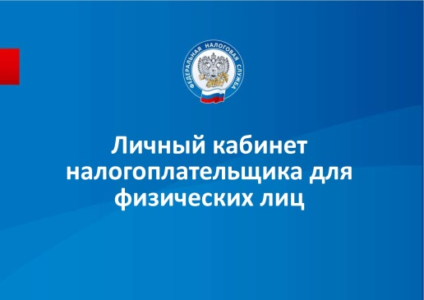
Как получить доступ в Личный кабинет налогоплательщика
Доступ к сервису «Личный кабинет налогоплательщика для физических лиц» осуществляется одним из трех способов:
- С помощью логина и пароля, указанных в регистрационной карте.
Получить регистрационную карту вы можете лично в любом налоговом органе России, независимо от места постановки на учет. При обращении в налоговый орган России при себе необходимо иметь документ, удостоверяющий личность.
Получение доступа к сервису для лиц, не достигших 14 лет, осуществляется законными представителями (родителями, усыновителями, опекунами) при условии предъявления свидетельства о рождении (иного документа, подтверждающего полномочия) и документа, удостоверяющего личность представителя.
Если логин и пароль были Вами получены ранее, но Вы их утратили, следует обратиться в любой налоговый орган России с документом, удостоверяющим личность.
- С помощью квалифицированной электронной подписи.
Квалифицированный сертификат ключа проверки электронной подписи должен быть выдан Удостоверяющим центром, аккредитованным Минкомсвязи России и может храниться на любом носителе: жестком диске, USB-ключе или смарт-карте. При этом требуется использование специального программного обеспечения-криптопровайдера: CryptoPro CSP версии 3.6 и выше.
- С помощью учетной записи Единой системы идентификации и аутентификации (ЕСИА) – реквизитов доступа, используемых для авторизации на Едином портале государственных и муниципальных услуг.
Внимание! Авторизация возможна только для пользователей, которые обращались для получения реквизитов доступа лично в одно из мест присутствия операторов ЕСИА.
Мобильное приложение доступно для скачивания в Google Play и App Store.

